  Secrétariat général commun | Fiche de procédure | FP-SI-P2-03  Création : 20/11/2025  Mise à jour :  Version 1.4
Intitulé de la procédure : iPXE WAPT

Champ d’application : SINUM pôle infrastructures – pôle n°2

Prérequis :

- Avoir un serveur de dépôt secondaire WAPT en DMZ.

Mode d’emploi

- Installation de IPXE :

  - Vérifier la présence des fichiers WAPT et iPXE
    - ls -l /opt/wapt/repository/wads/pxe/Boot/
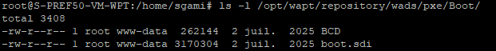

    - ls -l /opt/wapt/repository/wads/pxe/sources/

    - ls -l /opt/wapt/repository/wads/winpe/x64/

  - Vérification de la configuration de wapttftpserver et copie du fichier ipxe.efi
    - nano /etc/wapttftpserver
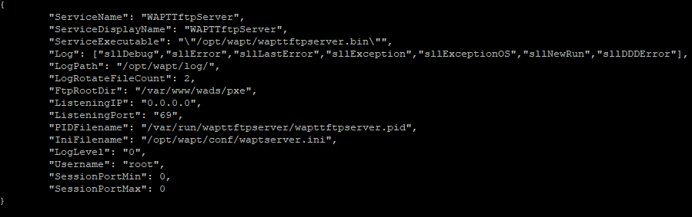
FtpRootDir correspond au dossier racine du service wapttftpserver donc il faut copier le fichier ipxe.efi dans ce répertoire
    - cp /opt/wapt/repository/wads/pxe/ /var/www/wads/pxe/
Vérification de la copie avec un ls -l /var/www/wads/pxe/

  - Création d’un script iPXE

    - sudo nano /opt/wapt/repository/wads/pxe/wapt.ipxe
le nom du fichier n’a pas d’importance tant que l’on garde l’extension .ipxe

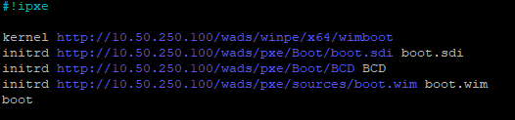
Ce script nous permet de lancer le bootloader (wimboot) qui va permettre ensuite le chargement des fichiers de l’image WinPE (BCD, boot.sdi et boot.wim)

- Configuration du DHCP sous Windows Server:
  - Configuration d’une classe d’utilisateur et d’une stratégie
    - Création de la classe des utilisateurs iPXE
Faire un clic droit sur Ipv4 → Définir les classes des utilisateurs → Ajouter
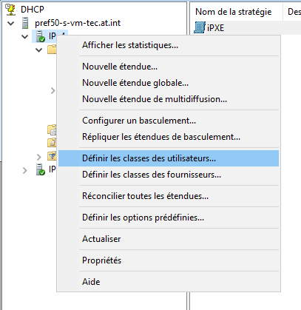
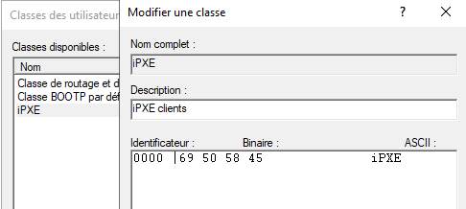
    - Création de la classe de la stratégie d’étendue
Faire un clic droit sur stratégie dans l’étendue → Nouvelle stratégie que l’on nommera IPXE
Ne pas mettre de plage d’IP et laisser la config DNS par défaut
Sous l’onglet Conditions ajouter la classe d’utilisateur.

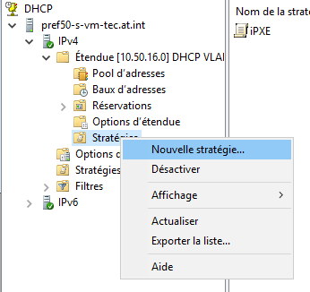
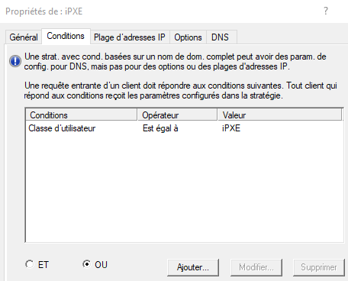

    - Configuration des options d’étendue du DHCP: Dans l’onglet Options,
      - la valeur 067 apparaît deux fois : « 067 Nom du fichier de démarrage » l’une dirige vers le path désigné à la première étape, à savoir : http://10.xx.250.100/wads/pxe/wapt.ipxe. Et l’autre vers le fichier ipxe.efi
      - « 066 Nom d’hôte du serveur de démarrage » : Cette valeur désigne l’adresse du serveur PXE.
(10.xx.250.69 remplacé par 10.xx.250.100)

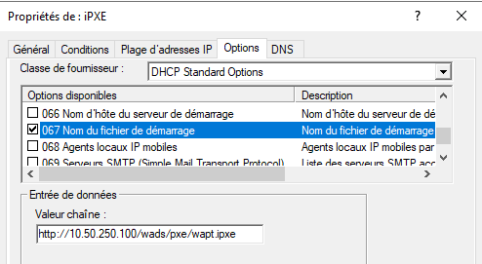

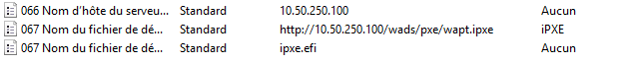

    - Ne pas cocher l’option 060 PXEClient

    - Redémarrer le service DHCP.

- Vérifications :
  - : Test depuis un autre poste
    - Vous devriez être en mesure de télécharger l’image depuis un navigateur avec ce lien :
10.xx.250.100/wads/pxe/sources/boot.wim
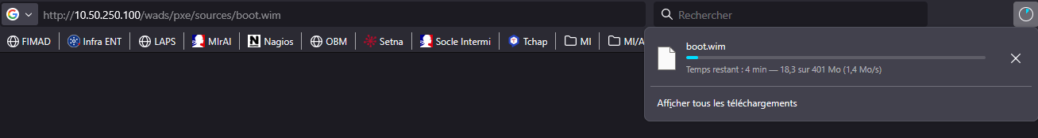
  - Test depuis le pc à masteriser : Il faut désactiver le secureboot car IPXE n’est pas signé. Cette décision est documentée sur le site IPXE.

Support d’enregistrement

S:\SIDSIC-Technique\...

Rédaction par :  Pascal GRIFFON  Direction/service : Service Informatique Numérique  Date : 25/11/2025 | Vérification par le RSSI :  Pascal PRUVOST  En qualité de RSSI.  Date : xx/xx/2025 | Validation par :  Pascal PRUVOST  Franck BARRE  En qualité de Chef ou Adjoint SINUM  Date : xx/xx/2025

